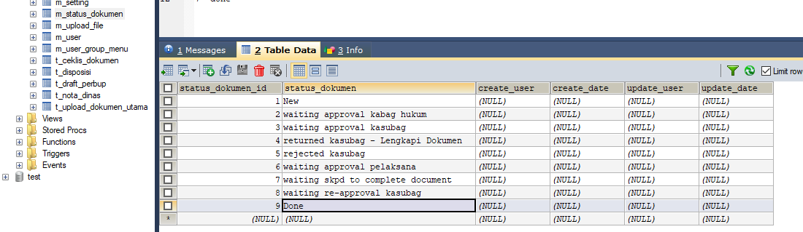

Ada tambahan status 7,8

Jadi ketika return dari kasubag, status dokumen jadi 7, ketika skpd untuk lengkapi dan submit status dokumen jadi 8.

Jadi untuk new ada tambahan 1,8 -> untuk skpd

Untuk yang on progress ada tambahan 8 khusus untuk kasubag.

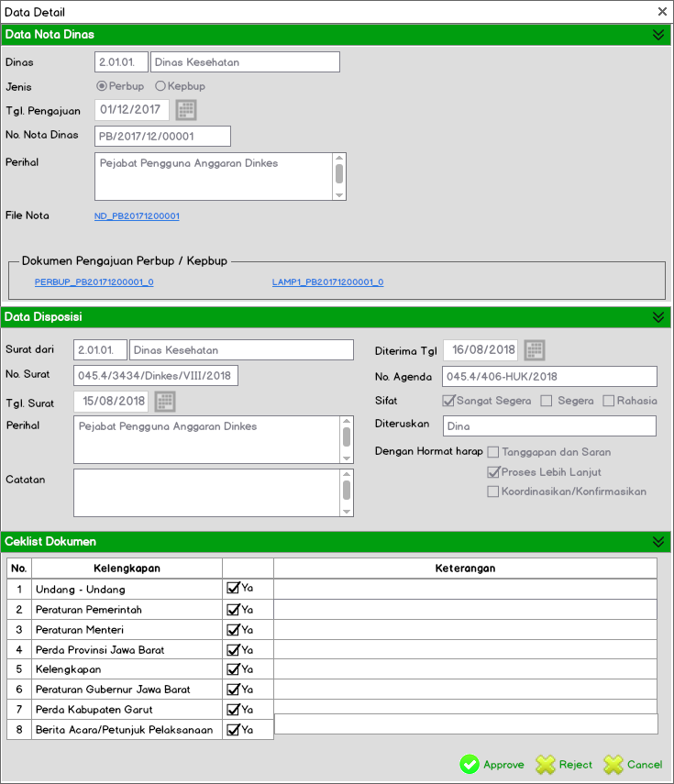

Pas return disini :

update status = ‘T’ t_ceklist dokumen

update t_nota_dinas status = ‘T’, status_dokumen_id = ‘4’

lalu insert ke table t_history_return.



Revisi diisi karena pertama kali diisi dengan 1, lalu isi return_date dan return_user.

Data akan masuk ke new skpd dengan status 7- waiting skpd to complete document, ketika user melakukan submit kembali maka isi table t_history_return untuk kolom submit_skpd_user dan submit_skpd_date, kemudian status dokumen berubah jadi 8.

*khusus untuk yang return ketika skpd submit langsung masuk k kasubag.